**Piscine d’Ans – Loncin**

**Liège Natation-Crisnée Sports asbl**

**2éme cycle saison 2017- 2018**

**Aquagym : lundi et/ou jeudi de 19h à 20h**

**Aquabike : lundi 20h-21h ou lundi 21h-22h ou jeudi 20h-21h ou jeudi 21h-22h** 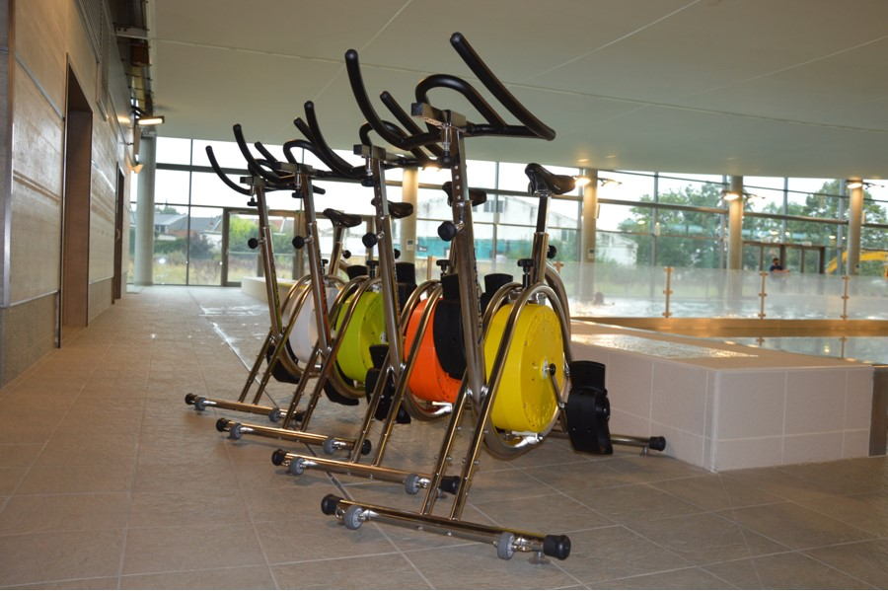

Du lundi 8/1/18 au lundi 26/3/18 : 11 séances (la première gratuite)

Du jeudi 11/1/18 au jeudi 29/3/18 : 11 séances (la première gratuite)

Prix dégressifs en fonction de la date d’inscription **PREMIÈRE SEANCE DU CYCLE GRATUITE !!!!**

|  |  |  |  |  |
| --- | --- | --- | --- | --- |
| LUNDI | JEUDI | AQUAGYM | AQUABIKE |  |
| 8/1 | 11/1 | 80 € | 150 € | Veuillez-vous inscrire soit auprès des |
| 15/1 | 18/1 | 80 € | 150 € | monitrices au dernier cours de décembre |
| 22/1 | 25/1 | 72 € | 135 € | ou |
| 29/1 | 1/2 | 64 € | 120 € | À Murielle Bovy 0475 87 96 27 |
| 5/2 | 8/2 | 56 € | 105 € | Avec Nom Prénom et cours choisi |
| 19/2 | 22/2 | 48 € | 90 € |  |
| 26/2 | 1/3 | 40 € | 75 € | ATTENTION : POUR L’AQUABIKE |
| 5/3 | 8/3 | 32 € | 60 € | * NOMBRE DE PLACES LIMITÉ |
| 12/3 | 15/3 | 24 € | 45 € | * 8 personnes minimum inscrites par séance pour que le |
| 19/3 | 22/3 | 16 € | 30 € | cours soit organisé |
| 26/3 | 29/3 | 8 € | 15 € |  |
|  |  |  |  |  |

Un dernier cycle sera organisé après les vacances de Pâques

Directeur Technique: André Henveaux Secrétaire :Brigitte Franken-Legros Téléphone: 04/257.48.43 Fax:04/257.66.86

Banque BNP: BE48 0016 8446 5927 www .liegenatation.be e-mail : [liege.natation@skynet.be](mailto:liege.natation@skynet.be)